

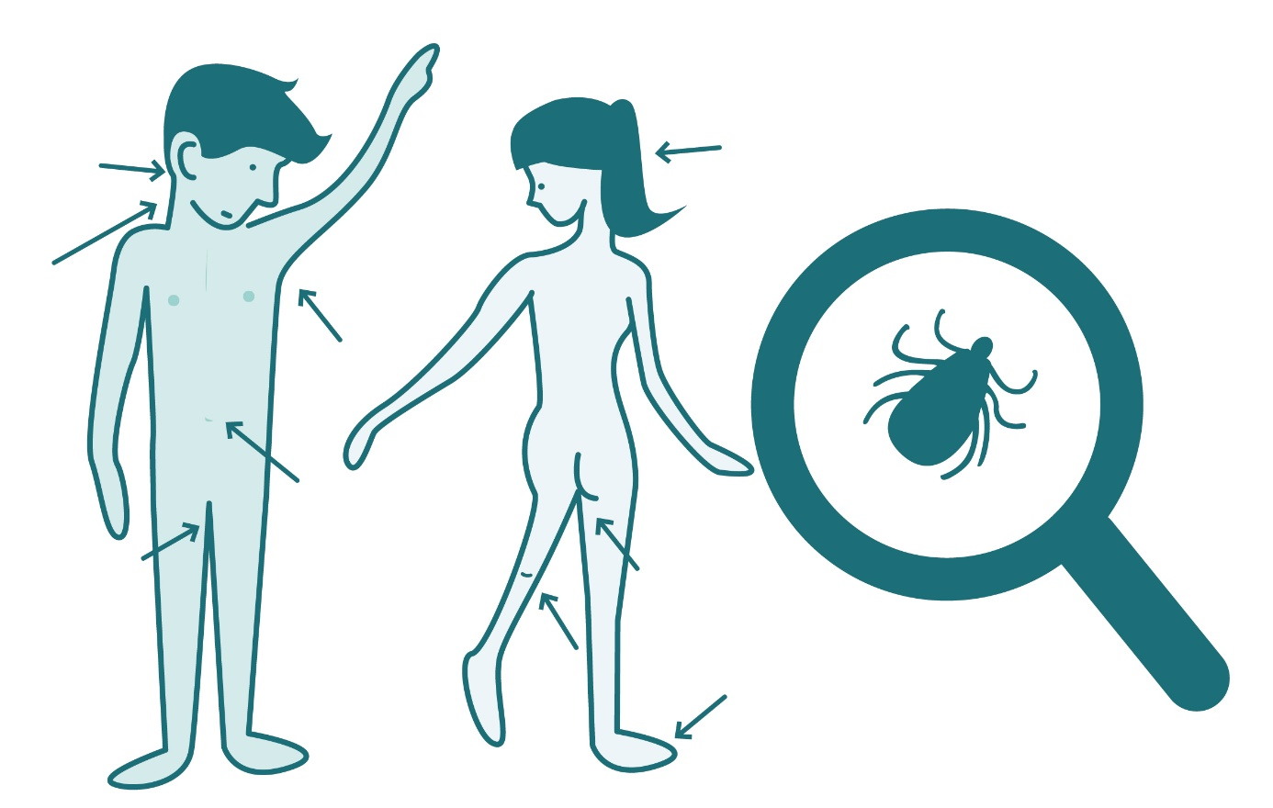

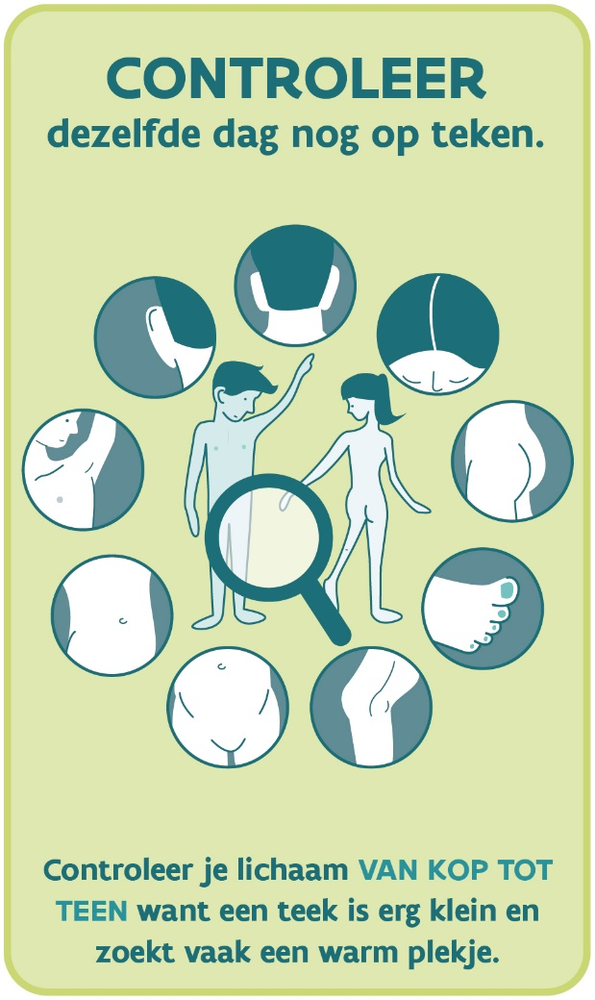

Had jij al eens een tekenbeet? Je kunt ze overal in de natuur tegenkomen, dus niet alleen als je het bos intrekt. Ook als je in de tuin werkt, gaat wandelen of buiten speelt, kan een teek je pad kruisen. En van een teek kun je ziek worden … Daarom is het belangrijk dat je weet wat je moet doen om tekenziekten te voorkomen.

**Controleer dezelfde dag nog op teken**De campagne *‘Wees niet gek. Doe de tekencheck.’* geeft iedereen die in de natuur komt dit eenvoudige advies over teken: controleer dezelfde avond nog op een tekenbeet, verwijder een teek rustig en in één beweging en volg de symptomen één maand lang op. Ga zeker een kijkje nemen op [www.tekenbeten.be](http://www.tekenbeten.be) of [www.facebook.be/tekenbeten](http://www.facebook.be/tekenbeten)! Controleer jezelf en anderen de dag zelf nog.

Wist je dat een teek meestal bijt zonder dat je het merkt? Teken houden van (warme) plekken waar je niet altijd meteen aan denkt. Controleer daarom zeker je knieholtes, liezen, bilspleet, haarlijn, navel, oksels en tenen.

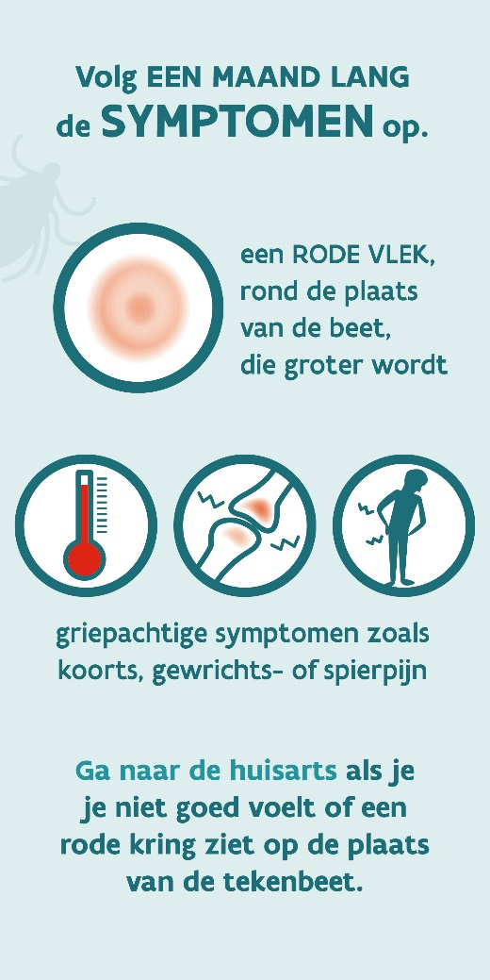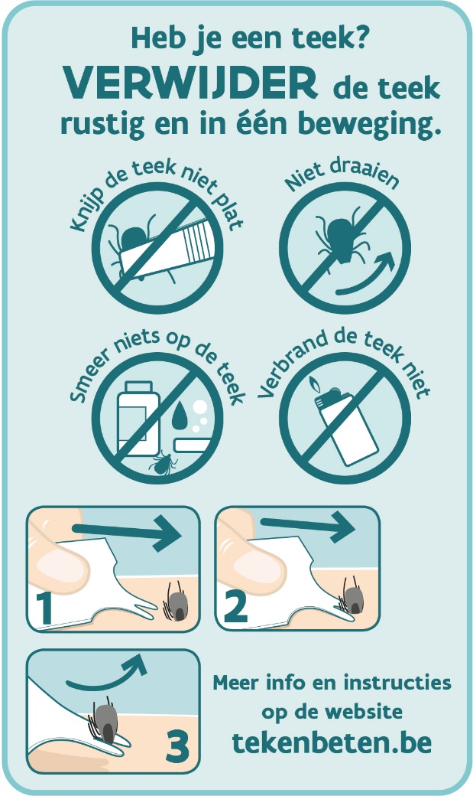

*Afbeeldingen in hoge resolutie zijn beschikbaar in de campagnetoolkit*

**Verwijder een teek rustig en in één beweging.**

Als je een teek gevonden hebt, verwijder die dan rustig en in één beweging met een tekenverwijderaar. Let daarbij op dat je de teek niet platduwt, want dan kan ze braken. Smeer ook niets op de teek en gebruik geen alcohol, jodium, zeep, ether of olie.

**Let de komende maand op symptomen**

Hou de plek rond de plaats van de beet een maand lang in het oog. Komt er een rode vlek rond de beet die almaar groter wordt? Of krijg je gedurende die maand andere symptomen die lijken op griep (koorts met spier- en/of gewrichtspijn)? **Ga dan naar je huisarts en meld de tekenbeet.**

**Preventiemaatregelen**

Een uitstap in de natuur gepland? Je kunt met een   
paar preventieve maatregelen je kans op tekenbeten verkleinen:

* Blijf zoveel mogelijk op de paden.
* Draag kledij die je armen en benen bedekt en gesloten schoenen. Stop je broekspijpen in je kousen.
* Gebruik een insectenwerend middel met bijvoorbeeld DEET op de onbedekte huid. Raadpleeg je apotheker.

Beten volledig voorkomen is onmogelijk. Bovenstaande tips zijn nooit volledig sluitend en bovendien voel je een tekenbeet niet. Controle op tekenbeten blijft noodzakelijk, maar laat daarvoor je natuurpret niet bederven. Wees niet   
gek en doe steeds de tekencheck!

Noteer de datum en plaats van de tekenbeet en herinner jezelf aan het opvolgen van de symptomen. Je kunt hiervoor de **app TekenNet** gebruiken.

**Meer informatie en antwoorden op al je vragen vind je op** [**tekenbeten.be**](http://www.tekenbeten.be/)**.**